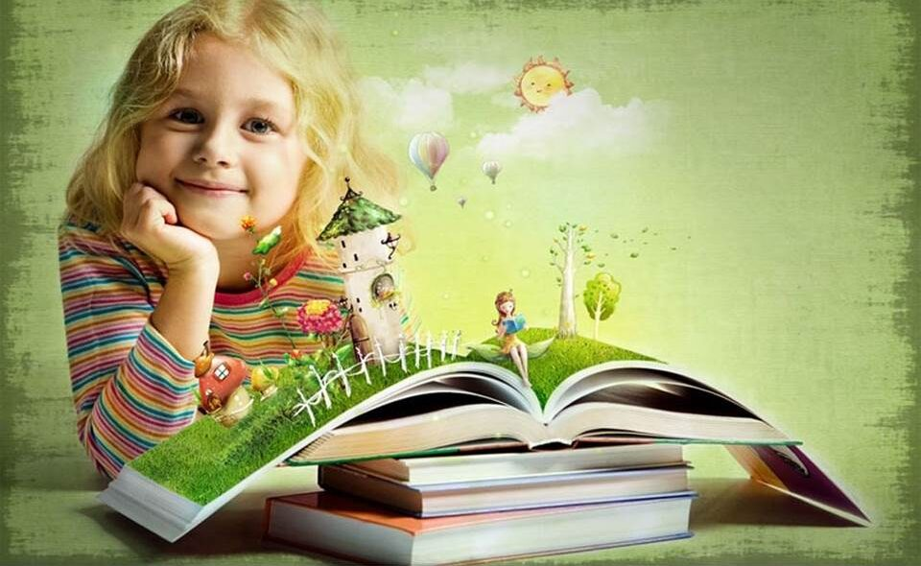

**Что почитать для души:**

**добрые и уютные книги**

В повседневной суете так важно находить хотя бы маленький повод для радости. Новая (или старая знакомая, но любимая) книга вполне подходит. Каждый день выделяйте по крайней мере двадцать-тридцать минут для себя: устройтесь поудобнее, запаситесь вкусным чаем и погрузитесь в захватывающую историю.

Специально для вас мы составили подборку книг, которые можно почитать для души – с удовольствием и радостью.

**Киселев В. Девочка и птицелет**

Оля и её друзья-семиклассники мечтают построить летательный аппарат, который будет махать крыльями, как птица…Жизнь героев книги разнообразная и интересная, наполнена романтическими событиями.

**Фраерман Р. Дикая собака Динго, или Повесть о первой любви**

Это лирическое, полное душевной теплоты и света произведение о товариществе и дружбе, о нравственном взрослении подростков.

**Велтистов Е. Приключения Электроника**

Каждый хочет иметь такого друга, который бы всё на свете знал, всё умел, ходил бы вместо тебя в школу и был самым лучшим во всём! Да ещё, чтобы все верили, что это ты такой — умный, гениальный и чемпион из чемпионов! Представляете, какая тогда у человека становится жизнь? Фантастика!

**Драгунский В.** **Денискины рассказы**

«Денискины рассказы» открывают читателю неповторимый мир мальчика Дениски Кораблева и его друзей, где их детская непосредственность и готовность к веселым приключениям одерживает верх над серой повседневностью и не дает скучать ни им, ни их родителям.

**Киплинг Р**. **Маугли**

Сказочная повесть о том, как индийский мальчик  был воспитан волчьей стаей. Необыкновенная история взросления ребенка, волею судьбы,  оказавшегося в джунглях.

**Лагин Л.** **Старик Хоттабыч**

Обычный московский школьник Волька Костыльков нашел замшелый глиняный сосуд, похожий на древнюю амфору и спас  джинна из тысячелетнего заточения. После этого и начались чудеса. Теперь в услужении Вольки был джинн, готовый исполнять любые пожелания.

**Ларри Я.   Необыкновенные приключения Карика и Вали**

В увлекательной приключенческой форме писатель рассказывает много любопытного о растениях и насекомых, окружающих нас. Все это увидели брат и сестра Карик и Валя, которые случайно выпили чудесный эликсир, созданный ученым — профессором. Они уменьшились в размере и оказались в незнакомом мире. А что было дальше…

**Линдгрен А. Три повести о Малыше и Карлсоне**

Если вы хотите узнать о проделках Карлсона, толстячке с моторчиком и пропеллером на спине, о его друге Малыше, то непременно прочитайте эту книгу.

**Носов Н.  Приключения Незнайки и его друзей**

Незнайка в Солнечном городе. Незнайка на Луне. Если бы ты стал маленьким-маленьким, то смог бы попасть в замечательный город, где живут одни коротышки. Ты познакомился бы с Незнайкой и его друзьями, и они рассказали бы тебе много интересных историй из своей жизни. Но пока ты не уменьшился, то почитай об одном приключении коротышек в этой книжке.

**Пройслер Отфрид. Маленькое привидение**

С незапамятных времен проживало в замке Ойленштайн одинокое Маленькое Привидение. Это было одно из тех безобидных маленьких привидений, которые появляются ночью и никому не делают вреда. Если их, конечно, не трогать…

**Прокофьева С.** **Приключения желтого чемоданчика**

Чтобы вылечить мальчика Петю от трусости, его мама обратилась к известному Детскому Доктору, в чемоданчике которого есть волшебные средства от любых недугов: конфеты для храбрости, порошок смеха, микстура антиболтина и много чего еще.. Но вот беда: чемоданчик попал в чужие руки…

**Распэ Э. Приключения барона Мюнхаузена**

Знакомьтесь — барон Мюнхгаузен, считающий себя «самым правдивым человеком на земле»! Отчаянный фантазер и романтический мечтатель. Удивительный, забавный, невероятный — все это он! Полетать на пушечном ядре, напоить половину лошади — для него это пара пустяков. Главное — поверить в то, что чудеса случаются.

**Мария Парр «Вафельное сердце»**

Это дебют норвежской писательницы Марии Парр, которую критики дружно называют «новой Астрид Линдгрен». В книге описаны приключения девятилетнего мальчика Трилле и его соседки Лены, которые живут в вымышленной бухте Щепки-Матильды. Лена — заводила и генератор идей, а Трилле, наоборот, всегда осторожный. Эта дружная парочка не сидит на месте и вечно попадает в удивительные истории — иногда забавные, а порой и по-настоящему опасные. Книга покорила сердца читателей всего мира, получила множество премий и была признана современной классикой детской литературы.